Виды электропроводок в гражданских зданиях
По ГОСТ электропроводка это совокупность проводов и кабелей с относящимися к ним креплениями, установочными и защитными деталями, проложенная по поверхности или внутри строительных конструктивных элементов зданий и сооружений.
Общая классификация электропроводок
Согласно вышеприведенному определению ГОСТ электропроводка состоит из кабельной системы (проводов и кабелей), системы защиты и системы крепления.
Поэтому общую классификацию электропроводок можно представить следующим образом:
1. По конструктивным особенностям кабельной системы
По типу используемого в кабеле электропроводящего материала электропроводка бывает:
- алюминиевая,
- медная.
По количеству жил электропроводящего материала электропроводку различают:
- одножильная,
- многожильная.
2. По месту расположения кабельной системы
- внутренняя,
-наружная.
3. По способу прокладки кабеля
- открытая,
- скрытая.
4. По конструктивным особенностям электропроводки в целом
По количеству используемых фаз электропроводка бывает:
- однофазная (220 В),
- трехфазная (380 В).
По наличию заземляющего контура электропроводка подразделяется:
- Без контура заземления (двухпроводная),
- С контуром заземлением (трехпроводная).
По конструктивному исполнению, начиная от вводного щитка электропроводка классифицируется:
- Кольцевая (последовательная) (замкнутая цепь снабжает все освещение, электроприборы и розетки в пределах одной квартиры либо строения, площадь которых не должна быть более 100 м2),
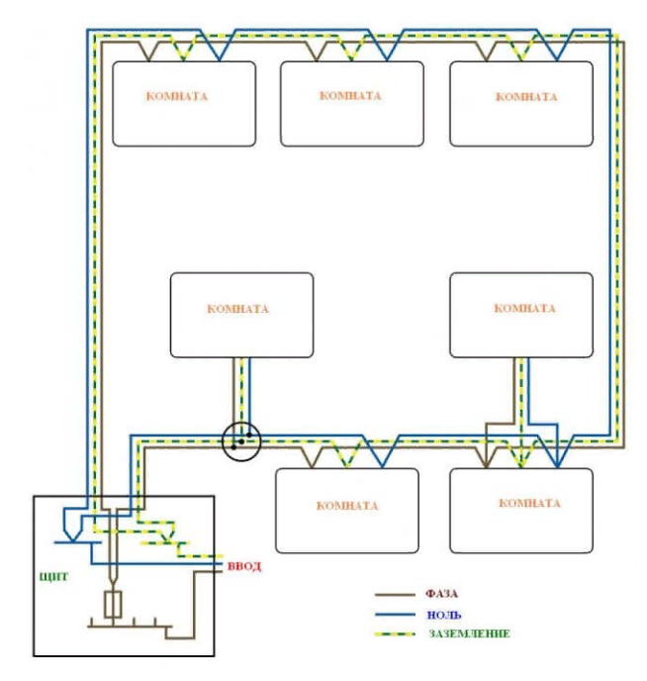
- Шлейфовая (параллельная) (кабель прокладывается к одной точке, от которой дальше электропитание передается к соседней),
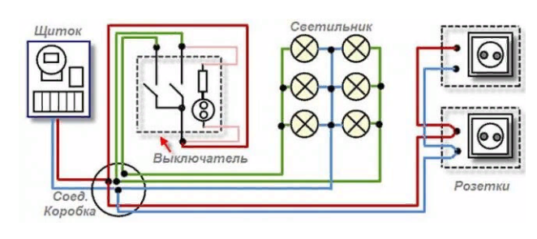
- Радиальная ("звездочка") (к любой группе освещения, группе розеток и электроприбору прокладывается отдельный кабель, что позволяет подключать мощные электроприборы более безопасным способом),
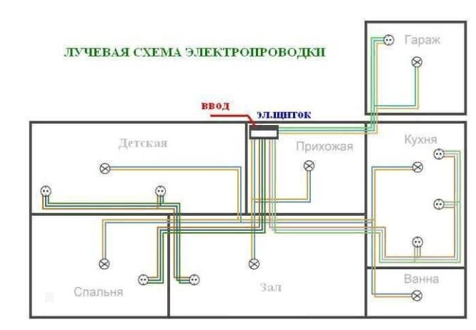
- Дозовая (распределительная) коробка (кабель от щитка прокладывается на распределительные коробки, от которых по одному проводу отходит на выключатель и патрон).
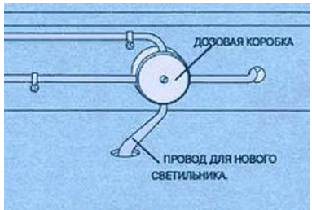

- открытая (кабельные линии монтируются по поверхности стен, потолка или же других строительных конструкций);
- скрытая (электросеть прокладывают внутри этих самых конструкций);
- наружная (данный вид электропроводки применяется исключительно на улице, провода крепятся на поверхности построек или же между специальными опорами).
Открытая
При открытой электрической проводке используют следующие способы прокладки кабеля:
- в специальном электротехническом плинтусе;
- в кабельных каналах;
- в лотках;
- на изоляторах либо фарфоровых роликах;
- на скобах;
- в трубах (в том числе гофрированной и металлорукаве).
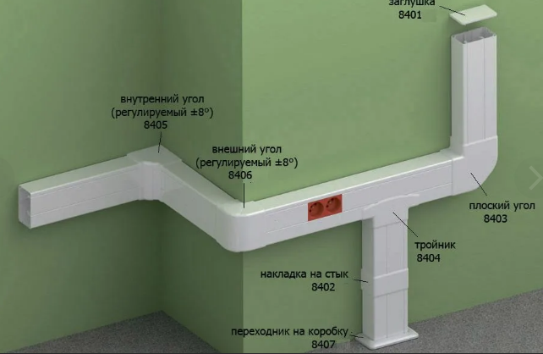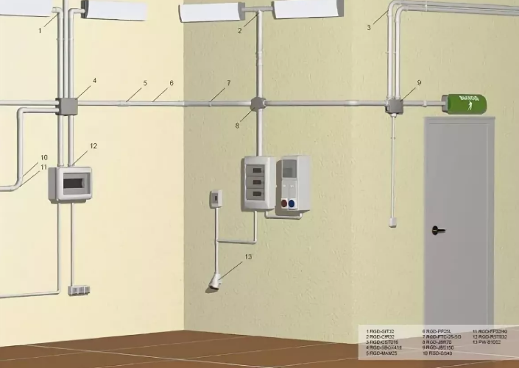

Скрытая
Выполнение скрытого типа электропроводки производится следующими способами:
- в штробах под штукатуркой (самый популярный вариант);
- в технологических отверстиях строительных конструкций (к примеру, в панелях старых многоквартирных домов);
- над натяжными и навесными потолками;
- под пластиковыми панелями;
- в кабельных коробах, гофре, металлорукаве, размещенных внутри конструкций;
- в полу.
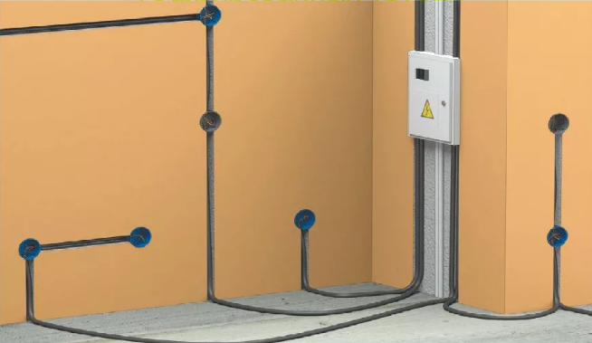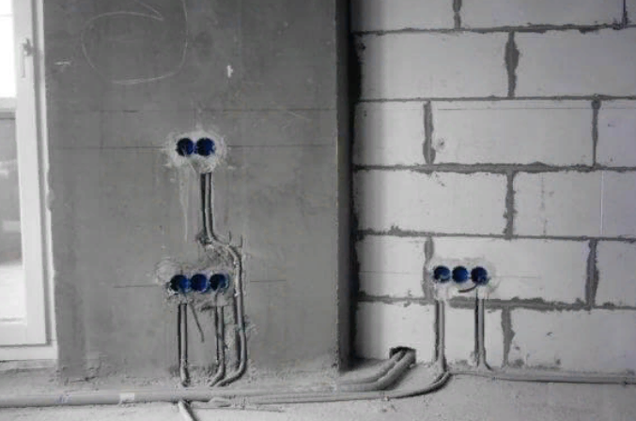

Наружная
Это уличный вариант разводки кабельной линии, который может быть выполнен следующими способами:
- по поверхности зданий и построек;
- прокладка по воздуху между опорами (тросовая электропроводка либо струнная);
- под землей (так сказать скрытый уличный вид проводки).
Наружную прокладку проводов используют при монтаже уличного освещения, электрификации садовых построек (в том числе и гаража), а также для того, чтобы провести свет на чердак.
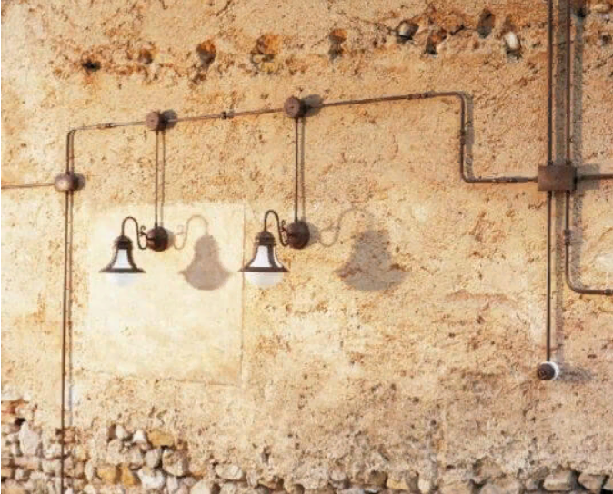
Наружная открытая электропроводка монтируется на воздушных линиях электропередач. В их конструкции присутствуют деревянные или железобетонные опоры, кабели и провода. Существуют правила эксплуатации электрических установок (сокращенно ПУЭ), по ним рекомендуется придерживаться таких норм во время монтажа:
- От горизонтальной поверхности до неизолированных проводов должно быть выдержано расстояние не менее 2,75 м. Горизонтальная поверхность – это крыша здания, земля и т. д.
- От поверхности до проводов расстояние должно быть более 6 метров, если производится прокладка над дорогой.
- Нельзя производить прокладку воздушных линий по крышам зданий. Исключение – ввод электропитания в здание.
- Расстояние между двумя соседними неизолированными проводами не должно быть меньше 15 см (при напряжении 220 В).
- От ближайшего провода до балкона должно быть более полутора метров.

